**西南石油大学实验报告**

|  |  |  |  |  |  |  |  |  |  |  |  |  |  |  |
| --- | --- | --- | --- | --- | --- | --- | --- | --- | --- | --- | --- | --- | --- | --- |
| **课 程** | 大数据处理技术 | | **实验项目** | | | **Linux操作系统的基本操作和Java平台安装、使用** | | | | | **成绩** | | |  |
| **专业班级** | 网络工程02 | | **组别** | | 无 | | **学号** | 201631063211 | | **指导教师** | | 赖俊良 | | |
| **姓 名** | 古皓 | **同组人姓名** | | 无 | | | | | **实验日期** | | | |  | |

1. **实验目的**

了解Linux操作系统基本操作和Java平台安装使用方法，理解大数据平台的运行基础。

1. **实验内容**

熟悉安装过程，了解操作系统相关的安全规则设置、资源库管理、网络连接，文件系统的基本使用方法；

安装3台虚拟机的一个集群

1. **实验步骤**

宿主机与多个虚拟机之间联网

1、虚拟机网卡设置

选择网卡模式为：

(1)桥接

网卡地址会与主机地址在同一个网段，虚拟机-->主机、虚拟机-->虚拟机能连通

机房环境中可能造成IP地址不够用

(2)Host-Only

虚拟机会与宿主机的虚拟网卡组成一个局域网，局域网中可使用单独的静态内部IP，只需要将网关设置为虚拟网卡的地址即可，这样，虚拟机之间可通过局域网互联，虚拟机通过网关与宿主机连接

不会多占用机房IP地址，适合上机时使用

查看宿主机系统中的网络连接“VirtualBox Host-Only Network”，查看其IP地址是多少；

找到并接入Internet的本地连接，将其共享（属性-->共享）给“VirtualBox Host-Only Network”，否则虚拟机将无法连上互联网。

2、虚拟机IP配置

(1)设置固定IP：

修改IP地址要在这里修改，使用ipconfig命令不能永久修改

命令：vi /etc/sysconfig/network-scripts/ifcfg-网卡名

网卡名进入/etc/sysconfig/network-scripts/目录查看即可，CentOS7以后不再默认为eth0

需求修改和新增的配置：

----------------------------------------------------------

IPADDR=192.168.0.2 实际地址须与GATEWAY在同一网段

NETMASK=255.255.255.0

GATEWAY=192.168.0.1 即VirtualBox Host-Only Network的IP地址

BOOTPROTO=static / dhcp static表示使用静态IP，DHCP使用动态IP

ONBOOT=yes 表示开机启动配置

----------------------------------------------------------

(2)修改DNS

vi /etc/resolv.conf

增加配置：

----------------------------------------------------------

nameserver 114.114.114.114

----------------------------------------------------------

或183.221.253.100、61.139.2.69

然后重启网络服务：

service network restart

(3)网络连接测试和故障排查

命令：ping www.sina.com ping其他域名亦可

若没ping通，可能是域名也可能是网络原因，再试试互联网的IP地址是否通

命令：ping 114.114.114.114

若未ping通，则是网络未连通；若ping通，则是域名的问题，再检查DNS配置，不行换DNS地址

若是网络未连通，则继续ping网关，看虚拟机至网关这段连接是否正常

命令：ping 网关地址

若未ping通，则应该是2(1)步骤中的IP配置出错，或默认的共享网关(192.168.137.1)出错，也有可能是Windows防火墙阻止ICMP报文导致，须关闭防火墙；

若ping通，则排除虚拟机设置问题，可能是网关至互联网有问题，检查宿主机是否正常联网(同样的ping命令在宿主机中执行，看能否ping通)，再检查Internet连接是否成功共享给“VirtualBox Host-Only Network”

网络共享故障

网关能ping通，单无法连通互联网，且网关和网络共享设置是正确的

在VirtualBox中的"管理->虚拟介质管理"中，打开"主机网络管理器"，删除VirtualBox Host-Only Ethernet Adapter，后重建，勾选上"启用DHCP"，IPV4地址注意不能用低网段，如192.168.0.x、192.168.1.x，容易与WLAN的IP地址冲突

重建后适配器后，再重新配置共享即可

(4)修改主机名

使用hostname命令不能永久修改

命令：vi /etc/hostname

直接将主机名写入即可：

----------------------------------------------------------

node1

----------------------------------------------------------

再执行命令：hostname检查是否生效

若未生效，再执行命令：hostname node1临时修改一下

还要修改host映射文件

命令：vi /etc/hosts

配置文件如下（IP地址和主机名以实际的为准）：

----------------------------------------------------------

127.0.0.1 localhost

192.168.0.2 node1

192.168.0.3 node2

192.168.0.4 node3

……

----------------------------------------------------------

3、安装ifconfig

通配外网和域名后，再开始安装缺失的命令

先搜索命令ifconfig命令的名称是什么

命令：yum search ifconfig

然后再安装

命令：yum intstall net-tools

4、尝试ssh登录

命令：ssh root@192.168.0.2 远程登录另一个虚拟机

命令：exit 退出ssh

若提示无此命令，则利用yum命令安装即可

若提示连接失败，则用ping命令检查虚拟机之间是否连通，若未连通，首先检查其他虚拟机之间是否连通

**四、实验结果**

试验运行过程及结果

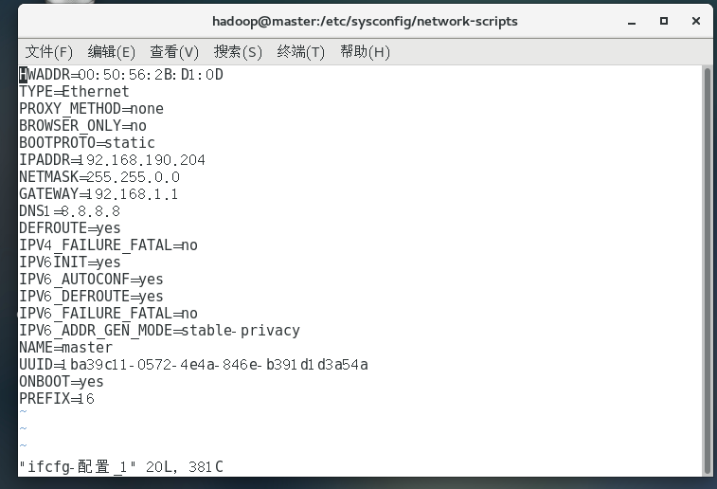

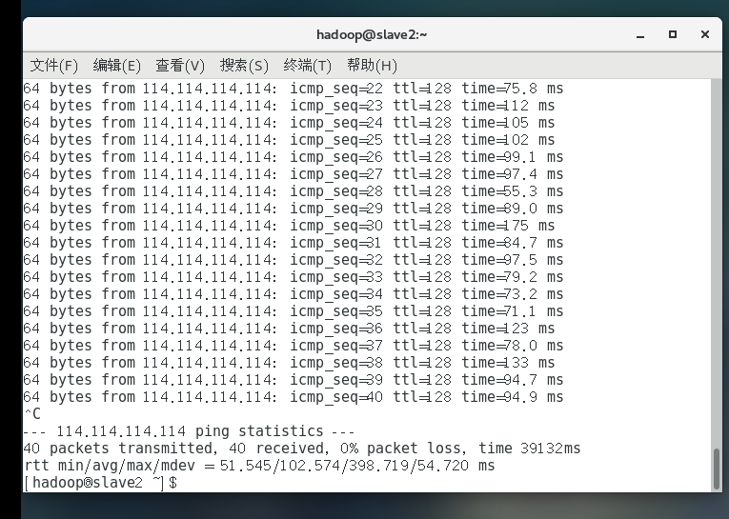

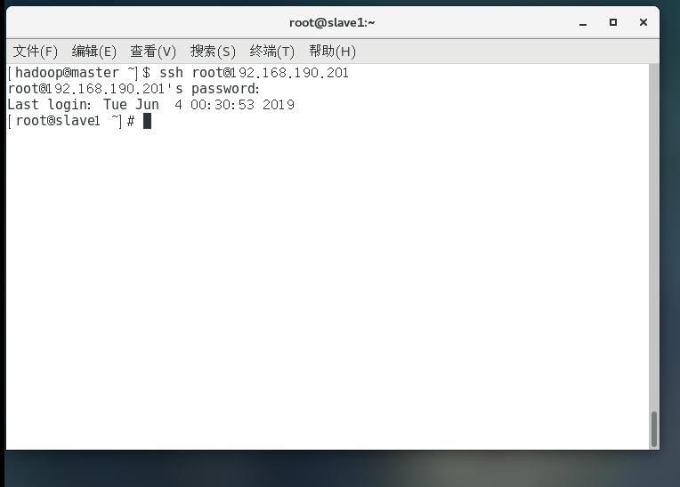

**五、实验体会**

通过此次试验了解了LINUX操作系统的基本操作，实践联网配置环境熟悉了一些基本命令对Linux有了进一步了解和认识，对以后学习大数据，Hadoop增加了信心。